Creación de sistema de gestión de inventario y movimientos

¿De qué trata?
Un Supermercado desea un software de inventario y movimiento

Fase 1: Planificación
Tecnologías que se usara en el desarrollo:
Frontend: React
Backend: Python + FastAPI
API: REST
ORM: SQLAlchemy
Base de datos: PostgreSQL
Control de versiones: Git + GitHub

¿Quiénes serán los usuarios?
Tendremos 3 usuarios finales:
- Administrador: Gestiona Usuarios, productos y configuración
- Encargado de inventario: Gestiona productos y movimientos
- Consultores: Puede consultar inventario

¿Qué elementos tendrá “Producto”?
- id = Numérico
- nombre = String
- SKU = String
- categoría_id = Categoria.id
- precio = Numérico
- unidad_medida = String
- stock_actual = Numérico
- stock_mínimo = Numérico
- activo = Booleano
- fecha_creación = Fecha
- fecha_actualización = Fecha

¿Qué elementos tendrá “Movimientos”?
- id = Numérico
- proveedor_producto_id= ProveedorProducto.proveedor_id
- producto_id = Producto.id
- tipo = String
- cantidad = Numérico
- costo_total = number
- stock_anterior = Numérico
- stock_nuevo = Numérico
- usuario_id = Usuario.id
- motivo = String
- fecha = Fecha

¿Qué elementos tendrá “Categoría”?
- id = num
- nombre = String
¿Qué elementos tendrá “Usuario”?
- id = num
- nombre = str
- apellido = str
- rut = str
- fecha_nac = fecha
- username = str
- email = str
- password = str / hash
- rol = str
- activo = booleano
- fecha_creacion = fecha

¿Qué elementos tendrá “Proveedor”?
- id = num
- nombre = str
- rut = str
- teléfono = str
- email = str
- dirección = str
- activo = booleano

¿Qué elementos tendrá “ProveedorProducto”?
- id = str
- producto_id = Producto.id
- proveedor_id = Proveedor.id
- precio_compra

Relación con las cinco tablas
Categoría
│
│ 1:N
▼
Producto --------- ProveedorProducto ------------- Proveedor
│ 1:N N:1
│ 1:N
▼
Movimiento
▲
│ N:1
│
Usuario

Reglas del negocio
- Una salida no puede superar el stock disponible.
- Los tipos de movimientos serán ENTRADA, SALIDA Y DEVOLUCION
  - ENTRADA: mercadería recibida desde un proveedor
  - SALIDA: mercadería vendida en el día
  - DEVOLUCION: un producto que vuelve al inventario
- Una ENTRADA debe tener un proveedor, pero una SALIDA no está obligada a tenerla y DEVOLUCION no es necesario proveedor
- Las unidades de medida serán “unidad” y “kg”.
- En la cantidad no se aceptarán valores negativos y cuando este en “unidad” valores con decimales
- Se debe considerar que los registros de los proveedores no sean iguales
- Un proveedor inactivo no puede ser seleccionado para registrar una nueva entrada de mercadería, pero sus relaciones y movimientos históricos se conservan.
Definir que podrá hacer cada usuario
- Administradores
  - Productos:
    - Desactivar productos
    - Buscar productos
    - Asociar proveedor al producto
  - Movimientos
    - Consultar movimientos
    - Consultar historial de un producto
  - Proveedores
    - Desactivar proveedor
  - Categoría
    - Desactivar categoría
    - Consultar categoría
  - Usuarios
    - Desactivar usuario
    - Consultar usuario
    - Editar usuario Consultar proveedores

    - Crear usuario
- Encargado de inventario
  - Productos:
    - Consultar productos
    - Crear productos
    - Editar productos
    - Asociar proveedor al producto
  - Movimientos
    - Consultar movimientos
    - Consultar historial de un producto
    - Registrar entrada
    - Registrar salida
    - Registrar devolución
  - Proveedores
    - Consultar proveedores
    - Crear proveedores
    - Editar proveedores
  - Categoría
    - Crear categoría
    - Editar categoría
    - Consultar categoría
- Consultores
  - Productos:
    - Consultar productos

Casos de uso
- Administrador
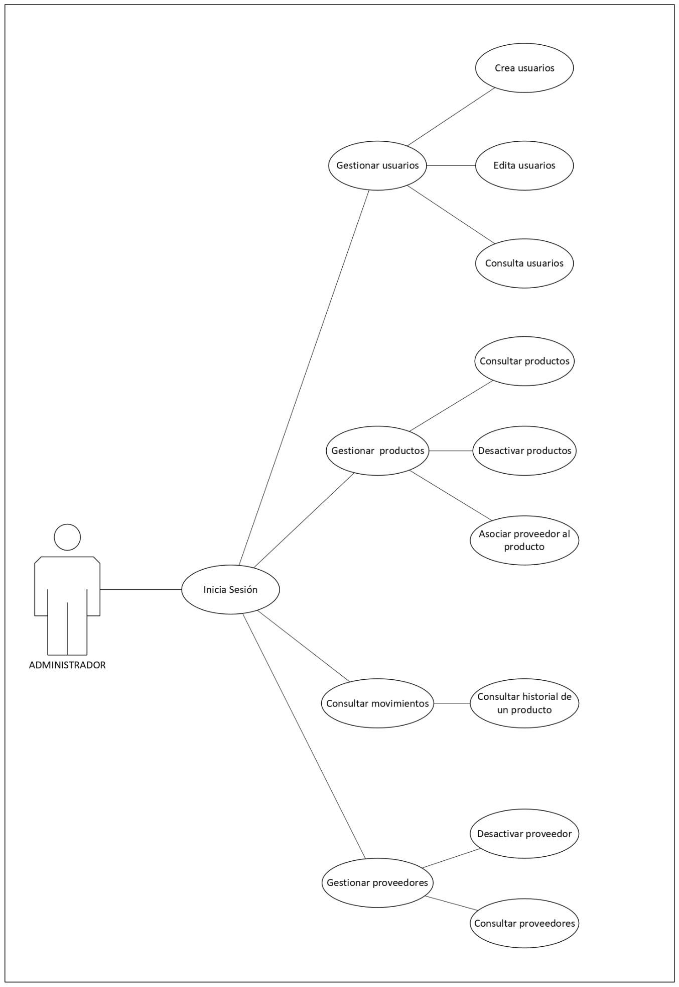
- Encargado de inventario
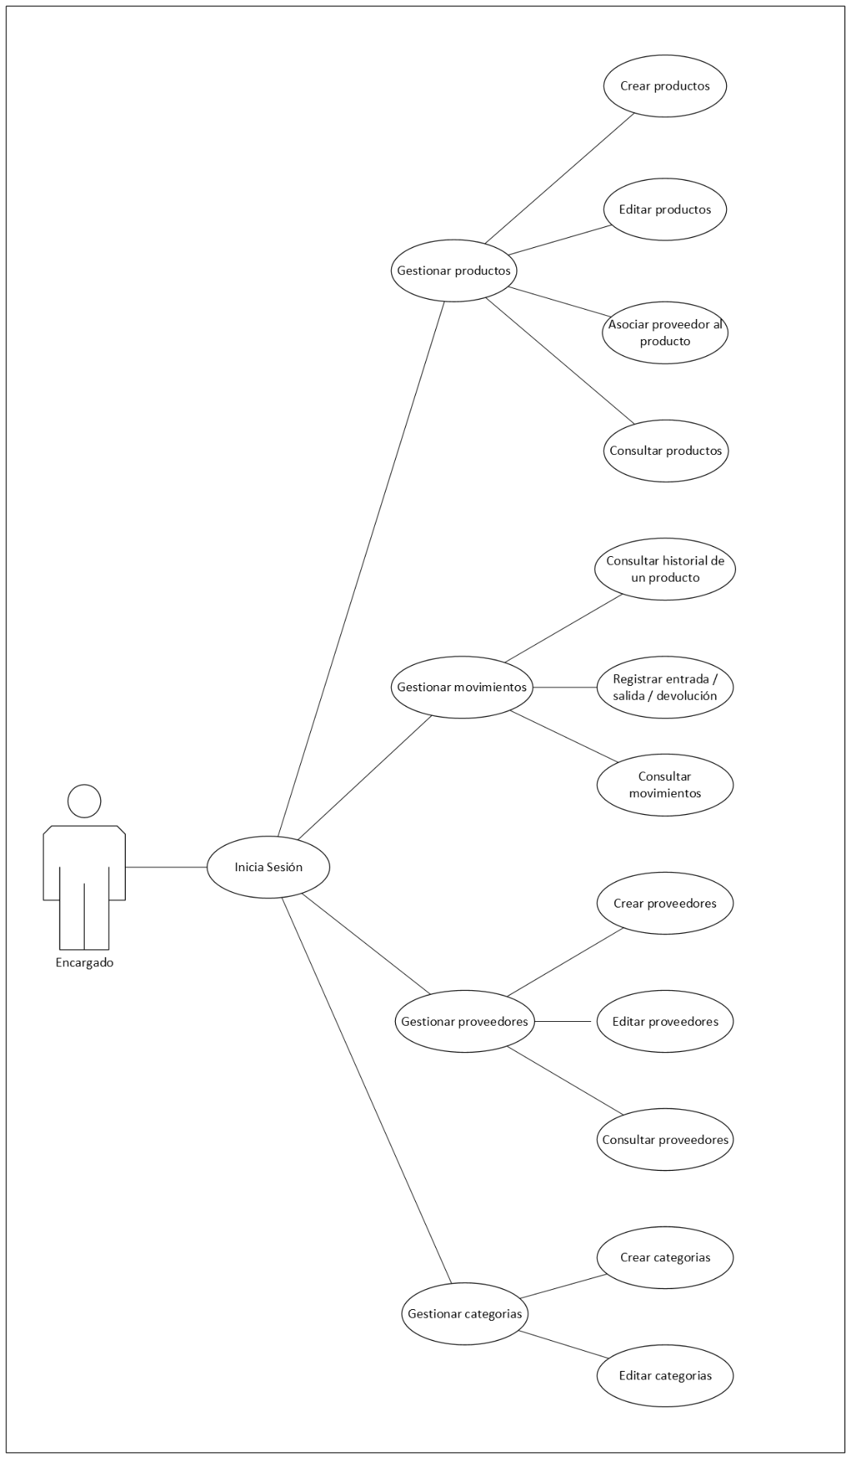
- Consultor
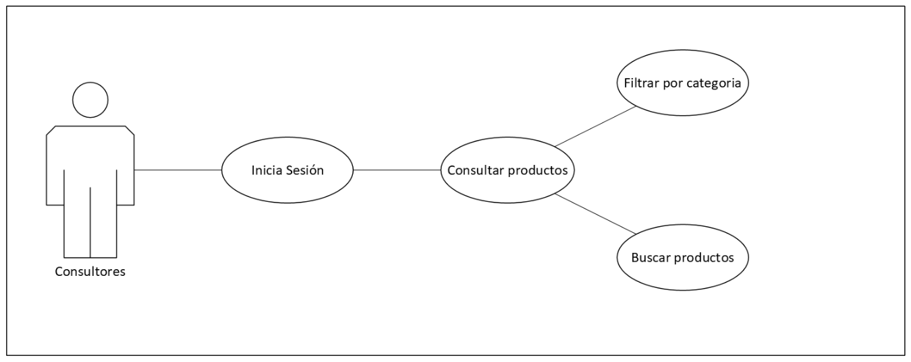
Especificaciones de casos de uso
- CU-01 Inicio de sesión general
CAMPO | DESCRIPCION
Nombre | Inicio sesión
Actor | Administrador, Encargado y Consultor
Objetivo | Permite al usuario acceder al sistema
Precondición | El usuario debe estar registrado y activo
Flujo principal | - El usuario ingresa sus credenciales  - El sistema valida las credenciales  - Verifica que permisos tiene este usuario  - El sistema permite el acceso al sistema
Flujo alternativo | - Las credenciales son incorrectas  - El sistema informa el error  - Se solicita ingresarlas nuevamente
Postcondición | El usuario queda autentificado y accede al panel principal

- CU-02 Gestionar Usuarios (ADMINISTRADOR)
CAMPO | DESCRIPCION
Nombre | Gestionar usuarios
Actor | Administrador
Objetivo | Administrar los usuarios registrados en el sistema
Precondición | El administrador debe haber iniciado sesión
Flujo principal | - El administrador accede al panel de usuarios  - El sistema muestra lo usuarios registrados  - El administrador selecciona la operación que desea realizar  - El administrador ingresa o modifica la información requerida, según la operación  - El sistema procesa la operación y actualiza la información
Flujo alternativo | - Datos inválidos:  - El sistema detecta datos inválidos  - El sistema muestra un mensaje indicando el error  - El administrador corrige los datos  - Usuario ya existente  - El sistema detecta información ya registrada  - El sistema informa conflicto  - El administrador debe ingresar información diferente
Postcondición | La información de usuarios queda actualizada
- CU-03 Gestionar productos
CAMPO | DESCRIPCION
Nombre | Gestionar productos
Actor | Administrador, encargado, consultores
Objetivo | Permitir a los usuarios autorizados consultar y administrar los productos según los permisos de su rol
Precondición | El usuario debe de haber iniciado sesión
Flujo principal | - Administrador  - Accede al módulo de productos  - El sistema muestra los productos  - Selecciona la operación que desea realizar  - Se desactiva o se filtra los productos, según la operación que se solicite  - El sistema realiza la operación y actualiza la información  - Encargado  - Accede al módulo de productos  - El sistema muestra los productos  - Selecciona la operación que desea realizar  - Se ingresa o modificar información, según la operación que se solicite  - El sistema realiza la operación y actualiza la información  - Consultores  - Accede al módulo de productos  - El sistema muestra los productos por categoría  - El consultor puede filtrar la información  - El sistema muestra resultados
Flujo alternativo | Encargados:  - Datos inválidos:  - El sistema detecta datos inválidos  - El sistema muestra un mensaje indicando el error  - El encargado corrige los datos  - Producto ya existente  - El sistema detecta información ya registrada  - El sistema informa conflicto  - El encargado debe ingresar información diferente
Postcondición | - Crear/editar: la información del producto queda actualizada.  - Desactivar: el producto queda marcado como inactivo.  - Consultar/filtrar: el sistema muestra la información solicitada sin modificar los datos.

- CU-04 Gestionar Movimientos
CAMPO | DESCRIPCION
Nombre | Gestionar movimientos
Actor | Administrador, encargado
Objetivo | Permitir registrar y consultar los movimientos de entrada, salida y devolución de productos.
Precondición | El usuario debe haber iniciado sesión
Flujo principal | - Administrador  - El usuario accede al módulo de movimientos.  - El sistema muestra los movimientos registrados.  - Selecciona la opción de consultar historial.  - Selecciona el producto que desea consultar.  - El sistema busca los movimientos asociados al producto.  - El sistema muestra el historial de entradas, salidas y devoluciones.  - Encargado  - El usuario accede al módulo de movimientos.  - El sistema muestra los movimientos registrados.  - El usuario selecciona la operación que desea realizar.  - El usuario puede registrar una entrada, salida o devolución.  - El sistema solicita los datos del movimiento.  - El usuario ingresa la información requerida.  - El sistema valida los datos.  - El sistema registra el movimiento.  - El sistema actualiza el stock del producto.  - El sistema registra el movimiento con el stock anterior y el stock nuevo.
Flujo alternativo | Administrador:  - Sin movimientos registrados  - El sistema no encuentra movimientos asociados al producto  - El sistema informa que el producto no posee movimientos registrados  Encargado:  - Datos inválidos  - El sistema detecta información invalida  - El sistema muestra un mensaje de error  - El encargado corrige los datos  - Stock insuficiente  - El sistema detecta que no existe stock suficiente para realizar la salida.  - El sistema informa que la operación no puede realizarse.  - Producto inexistente:  - El sistema no encuentra el producto asociado al movimiento  - El sistema solicita seleccionar un producto válido  - Cantidad incompatible con unidad de medida  - El sistema detecta que la cantidad ingresada no corresponde a la unidad de medida del producto.  - El sistema informa el error.  - El encargado corrige la cantidad.
Postcondición | - Registrar entrada/salida/devolución: El movimiento queda registrado y el stock del producto se actualiza de acuerdo con la operación realizada.  - Consultar/filtrar: El sistema muestra el historial de movimientos del producto seleccionado.

- CU-05 Gestionar proveedores
CAMPO | DESCRIPCION
Nombre | Gestionar proveedores
Actor | Administrador, encargado
Objetivo | Permitir administrar y consultar la información de los proveedores utilizados por el sistema de inventario.
Precondición | El usuario debe haber iniciado sesión y tener permisos para acceder al módulo de proveedores.
Flujo principal | - Administrador  - El administrador accede al módulo de proveedores.  - El sistema muestra los proveedores registrados  - El administrador selecciona la operación que desea realizar.  - El administrador puede desactivar o filtrar proveedores  - El sistema realiza la operación.  - Si corresponde a una modificación, el sistema actualiza la información del proveedor.  - Encargado  - El usuario accede al módulo de proveedores.  - El sistema muestra los proveedores registrados.  - El usuario selecciona la operación que desea realizar.  - El usuario puede crear, editar o consultar un proveedor.  - El sistema valida la información ingresada.  - El sistema realiza la operación.  - El sistema actualiza la información de proveedores
Flujo alternativo | Encargado  - Datos inválidos:  - El sistema muestra un mensaje indicando el error.  - El sistema detecta información inválida.  - El usuario corrige los datos.  - Proveedor ya existente:  1. El sistema detecta que el proveedor ya se encuentra registrado.  2. El sistema informa el conflicto.  3. El usuario debe ingresar información diferente
Postcondición | - Crear/editar: la información del proveedor queda actualizada.  - Consultar: el sistema muestra la información solicitada sin modificar los datos.  - Desactivar: el proveedor queda marcado como inactivo.

- CU-06 Gestionar categorías

CAMPO | DESCRIPCION
Nombre | Gestionar categorías
Actor | Encargado
Objetivo | Permitir administrar las categorías utilizadas para clasificar los productos del inventario.
Precondición | El usuario debe haber iniciado sesión y tener permisos para gestionar categorías.
Flujo principal | 1. El usuario accede al módulo de categorías.  2. El sistema muestra las categorías registradas.  3. El usuario selecciona la operación que desea realizar.  4. El usuario puede crear, editar o consultar una categoría.  5. El sistema valida la información ingresada.  6. El sistema realiza la operación.  7. El sistema actualiza la información de categorías
Flujo alternativo | - Datos inválidos:  1. El sistema detecta información inválida.  2. El sistema muestra un mensaje indicando el error.  3. El usuario corrige los datos.  - Categoría ya existente:  1. El sistema detecta que la categoría ya se encuentra registrada.  2. El sistema informa el conflicto.  3. El usuario debe ingresar un nombre diferente.
Postcondición | - Crear/editar: la información de la categoría queda actualizada.

Requerimientos funcionales
- El sistema debe permitir autenticar a los usuarios mediante sus credenciales.
- El sistema debe controlar el acceso a las funcionalidades según el rol del usuario.
- El sistema debe gestionar los usuarios registrados en el sistema.
- El sistema debe gestionar los productos del inventario
- El sistema debe gestionar los movimientos de inventario.
- El sistema debe gestionar los proveedores.
- El sistema debe gestionar las categorías de productos.
- El sistema debe controlar el stock de los productos de acuerdo con los movimientos registrados.
- El sistema debe mantener un historial de los movimientos realizados sobre los productos.
- El sistema debe permitir consultar y filtrar la información registrada
- El sistema debe conservar la información histórica de registros que hayan sido desactivados.
Requerimientos no funcionales
- El sistema debe almacenar las contraseñas de los usuarios de forma segura mediante mecanismos de hash, evitando almacenarlas en texto plano.
- El sistema debe impedir que un usuario acceda a funcionalidades que no correspondan a su rol.
- El sistema debe responder a las operaciones y consultas habituales en un tiempo adecuado bajo condiciones normales de funcionamiento.
- El sistema debe garantizar que las operaciones de inventario se completen correctamente, evitando actualizaciones parciales de los datos.
- El sistema debe utilizar una estructura modular que permita modificar o ampliar sus funcionalidades sin afectar innecesariamente otros componentes.
- El sistema debe registrar los errores y eventos relevantes mediante un mecanismo de logging para facilitar su diagnóstico y mantenimiento.
- El sistema debe estar diseñado de forma que permita incorporar nuevas funcionalidades sin requerir modificaciones importantes en la estructura existente.

Arquitectura del sistema
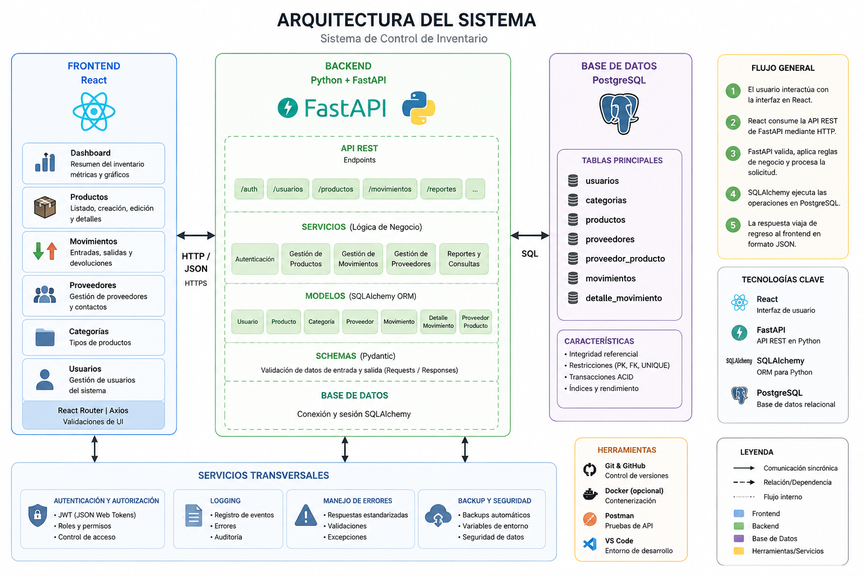

Diagrama de clases

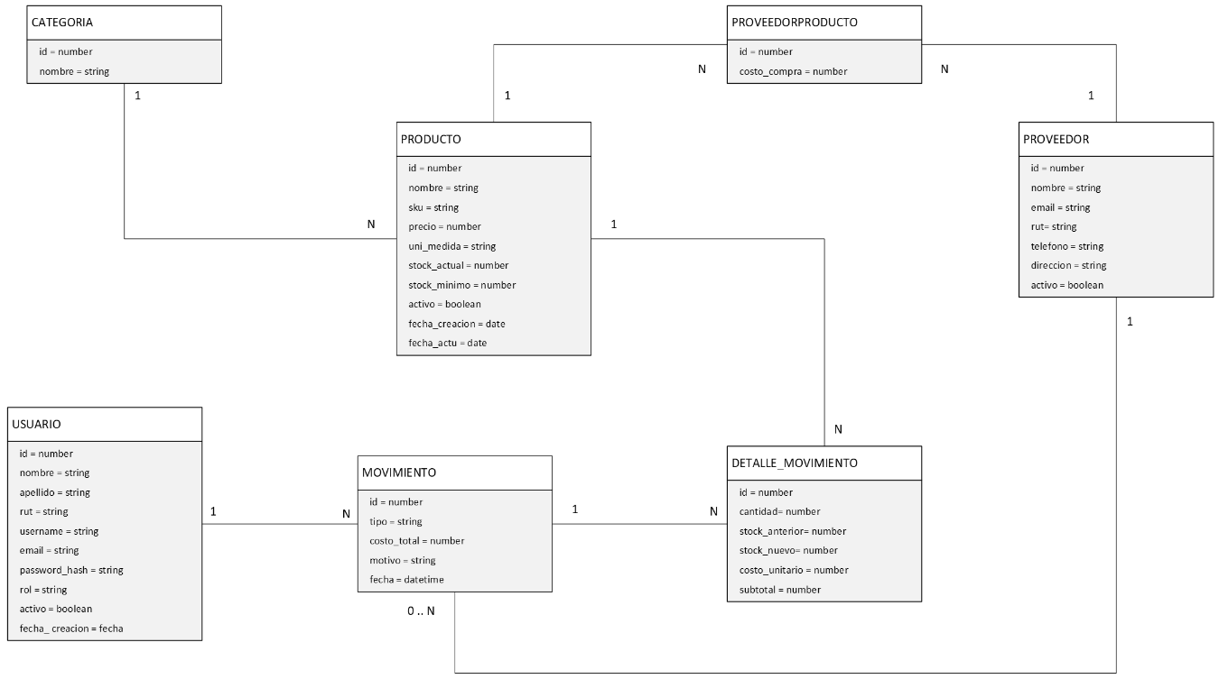

Modelo Entidad-Relación (MER)

